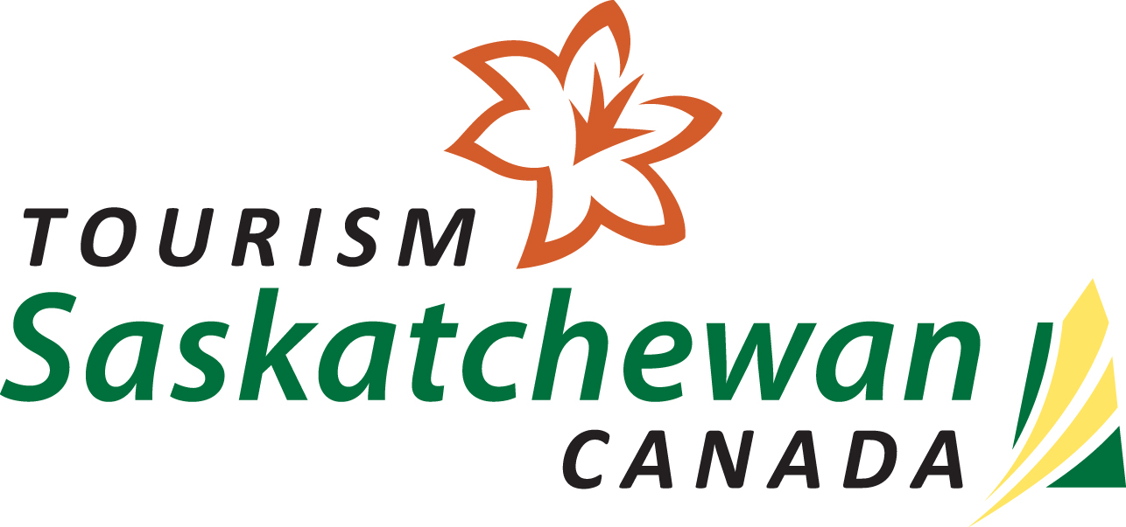

Story Idea
Krefeld, 28.10.2021

Auf traditionellem Land der Whitecap Dakota:
Indigene Programme für Gäste des Dakota Dunes Resorts

Erst im Herbst 2020 wurde vor den Toren Saskatoons und damit im Herzen der kanadischen Prärieprovinz Saskatchewan auf dem traditionellen Land der Whitecap Dakota das Dakota Dunes Resort eröffnet. Das Full Service Resort unter indigener Leitung bietet seinen Gästen ein authentisches indigenes Erlebnis. Neben einer Fülle klassischer Outdoor-Aktivitäten, wie Golfen, Angeln, Kanufahren und Stand-Up Paddling im Sommer oder Eisangeln, Schneeschuhwandern und Fahrten im Pferdeschlitten im Winter, stehen hier insbesondere traditionelle Programme der Dakota auf der Agenda. So dürfen sich die Gäste auf Powwow Tanzvorführungen und diverse Workshops zur kulturellen Annäherung freuen. Ein Highlight ist sicherlich auch das Backen von Bannock am Lagerfeuer, während ein Mitglied der Whitecap Dakota First Nation beim Storytelling in die fesselnde Geschichte seines Volkes entführt. Die Lebensweise der Dakota basiert auf Respekt für andere Lebewesen und die Umwelt – nicht umsonst bedeutet das Wort Dakota "Freund" oder "Verbündeter". Teilnehmer der indigenen Programme des Dakota Dunes Resorts werden eine Kultur entdecken, für die Frieden und Harmonie wesentliche Elemente für die Beziehungen zwischen Lebewesen und zur gesamten Schöpfung darstellen. Eine Kultur mit einer langen Geschichte des Aufbaus von Beziehungen zu anderen indigenen Völkern und zu europäischen Neuankömmlingen.
Auch mit seiner Architektur samt Außenfassade mit Holzpaneelen und schrägen Fensterzargen, die an das traditionelle Tipi erinnern, zollt das Dakota Dunes Resort dem indigenen Kulturerbe Tribut. Nur 20 Autominuten außerhalb Downtown Saskatoons liegt das Resort eingebettet in der idyllischen Flusslandschaft des South Saskatchewan Rivers, umgeben von hügeligen Sanddünen. Es verfügt über 155 modern gestaltete, komfortable Zimmer mit traumhaftem Ausblick auf die malerische Landschaft und bietet neben Indoor-Pool und Fitness-Bereich ein Restaurant mit Farm-to-Table Konzept.
Das traditionelle Land der Dakota erstreckt sich über große Flächen der heutigen USA und Kanadas. Historisch besiedelten sie ein Gebiet, das vom gegenwärtigen Wisconsin bis Minnesota reichte sowie vom Norden Ontarios bis zu den kanadischen Prärieprovinzen. Schon früh standen die Dakota in einer guten Beziehung zur britischen Krone. Im Jahr 1879 ließ sich Häuptling Whitecap mit seinem Volk an ihrem jetzigen Standort, 26 Kilometer südlich der heutigen Stadt Saskatoon nieder.

Weitere Infos unter www.dakotadunesresort.com und www.tourismsaskatchewan.com.

Pressekontakt :
Denkzauber GmbH Tel.: + 49 2151 53 15 776
Karin Schreiber
E-mail: karin@denkzauber.de Web: www.tourismsaskatchewan.com
Über Denkzauber:
Die Kommunikations- und Marketing-Agentur Denkzauber GmbH hat sich auf Kunden in der Tourismus-Industrie spezialisiert. Denkzauber bietet Marketing & Sales Services, Werbung, Social Media, Corporate Publishing, Mailhouse & Fulfillment Lösungen sowie PR-Dienstleistungen an.

